|  |  |
| --- | --- |
| Járműkölcsönzés  Beadandó 1 | Röviden  Program amellyel egy autókölcsönző jármű bérbeadásait tudjuk kezelni  Burian Sándor | AWXYHE  Programozási Technológia 2 IP-08EPROGT2EG |

Tartalom

Bevezetés 2

Feladatleírás 2

Követelmény specifikáció 3

Bevezetés 3

User Story 3

Use Case 4

Képernyőtervek 5

# Bevezetés

## Feladatleírás

Készítsünk programot, amellyel egy autókölcsönző jármű bérbeadásait tudjuk kezelni az alábbi funkciókkal:

Autók listázása Az autók összes adata megjelenik egy táblázatban. A táblázat minden sorában megjelenik az autó fényképe is.

• Új autó felvitele

• Autó adatainak módosítása A módosítható adatok: napi bérleti díj, az utolsó szervizelés dátuma, az autó most szervizben van-e, az autó fényképe

• Új ügyfél felvitele

• Kölcsönzések listázása A táblázatban megjelenik az ügyfél azonosító száma, neve; az autó rendszáma; a kölcsönzés kezdő dátuma, a kölcsönzés végének tervezett dátuma, a visszahozatal dátuma. A már visszahozott autóknál a fizetett összeg is látható. Beállítható, hogy csak a folyamatban lévő kölcsönzések legyenek láthatók vagy a már befejezett kölcsönzések is megjelenjenek.

• Kölcsönzések szűrése Rendszám szerint vagy ügyfélnév szerint.

• Új kölcsönzés indítása Egy ügyfelet és egy autót jelölünk ki. A kölcsönzés az aktuális nappal indul, és meg kell adni a kölcsönzés végének a tervezett dátumát (ez egy jövőbeli időpont). Egy kikölcsönzött autó nem kölcsönözhető. Egy szervizben lévő autó nem kölcsönözhető. Egy ügyfél egyszerre csak egy autót kölcsönözhet. Az 5 évnél fiatalabb autókat évente, az 5- 10 év közöttieket fél évente szervizelni kell. Az autókat csak a következő szerviz idejét megelőző lejárati dátummal lehet kölcsönözni. A 10 évnél idősebb autók nem kölcsönözhetők.

• Kölcsönzés lezárása Az ügyfél visszahozza az autót. Kijelölünk egy kölcsönzést és lezárjuk. Ez lehet előbb, illetve később is, mint a kölcsönzés végének a tervezett dátuma. Ha az ügyfél előbb hozza vissza az autót, akkor a fennmaradó napokra a napi bérleti díj felét kell fizetni. Ha később hozza vissza az autót, akkor a kölcsönzés végének a tervezett dátuma utáni napokra a napi bérleti díj dupláját kell fizetni. A program írja ki, hogy mennyit kell fizetni az ügyfélnek.

Az adatbázis az alábbi adatokat tárolja (ezek még nemfeltétlenül a fizikai adattáblák):

**ügyfél**: azonosító szám, név, cím, telefonszám

**autó**: rendszám, márka, típus, évjárat, napi bérleti díj, az utolsó szervizelés dátuma, az autó most szervizben van-e, az autó fényképe

**kölcsönzés**: autó azonosító, ügyfél azonosító szám, a kölcsönzés kezdő dátuma, a kölcsönzés végének tervezett dátuma, a visszahozatal dátuma

<http://swap.web.elte.hu/2018191_pt2e/feladatok.pdf>

# Követelmény specifikáció

## Bevezetés

A követelmény specifikáció bemutatja a jármű kölcsönző rendszerrel szemben támasztott felhasználói köevtelményeket, valamint a rendszer tulajdonságait

## User Story

|  |  |  |
| --- | --- | --- |
| **Én mint a** | **Szeretnék** | **Azért hogy** |
| Könyvelő | Kilistázni a teljes gépparkot | Áttekintsem |
| Könyvelő | Kilistázni a kölcsönzéseket | Megnézzem mikor szabadul fel egy gépjármű |
| Könyvelő | Kilistázni a kölcsönzéseket amik adott gépjármű típust kölcsönöznek | Megtudjam melyik típus fogy a legjobban |
| Könyvelő | Kilistázni a kölcsönzéseket, amiket adott partner végzett | Esetleg kedvezményben részesítsem |
| Könyvelő | Kilistázni a kölcsönzéseket adott járművel kapcsolatban | Hogy tudjak egy jármű történetet felépíteni belőle |
| Könyvelő | Új kölcsönzést indítani adott járműre | Kiadhassam a bérlőnek |
| Könyvelő | Kölcsönzést lezárni | Visszavehessem a járművet a bérlőtől |
| Könyvelő | Kilistázni a nem kölcsönözhető járműveket | A szervizelés tervezhető legyen |
| Könyvelő | Új ügyfelet felvenni | Kölcsönzést indíthasson később |
| Könyvelő | Új autót felvenni | Hogy bővítsem a kínálatot |
| Könyvelő | Az autó adatait módosítani | Mert megváltoztak a paraméterei |

## Use Case

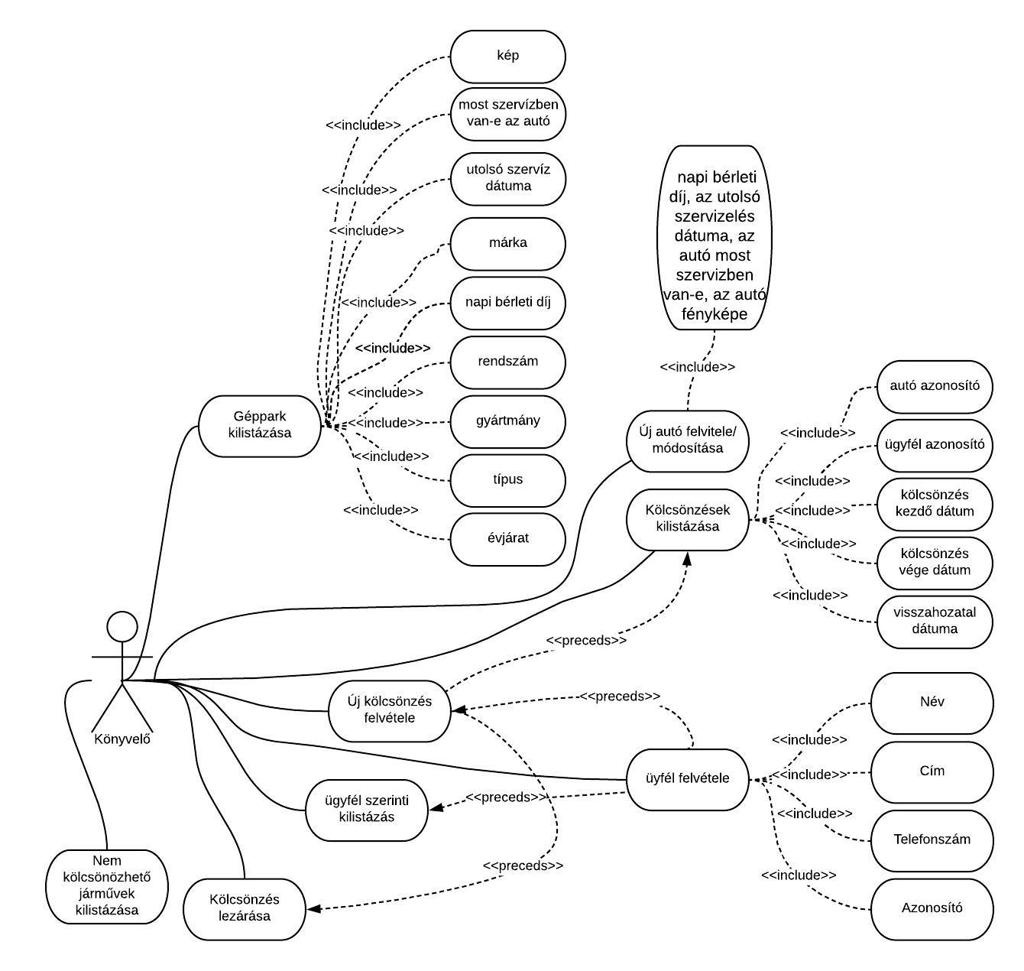

1. ábra – a lucidchart.com segítségével

## Képernyőtervek

A második ábra a programot ábrázolja megnyitáskor, a harmadikon az új partner felvétele gombra kattinttás után megjelenő ablakot látjuk. Utánna a negyedik ábra az új kölcsönzés gombra kattintáskor megjelenő ablakot mutatja míg az ötödik a kölcsönzés lezárása gombra kattintás eredményét. A hatodik ábrán a kilistázás gombra kattintás utánni ablakot látjuk. Az ábrákat a fluidui.com segítségével készítettem.

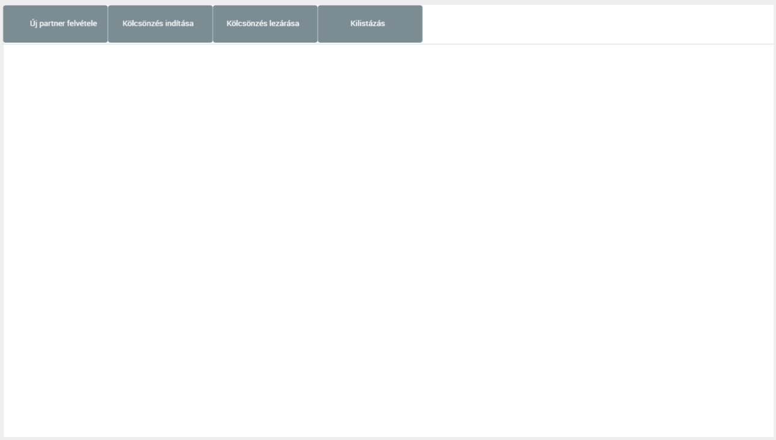

2. ábra

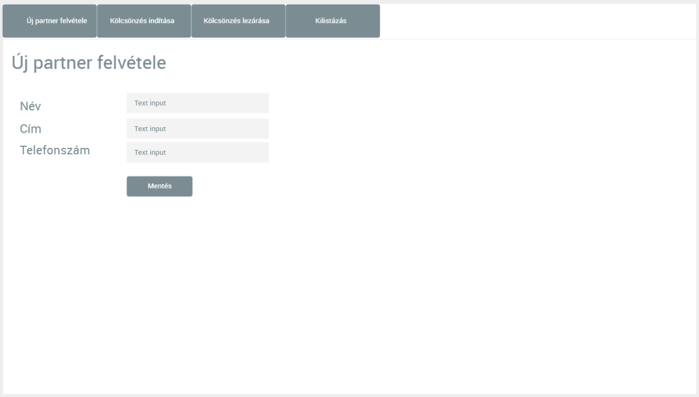

3. ábra

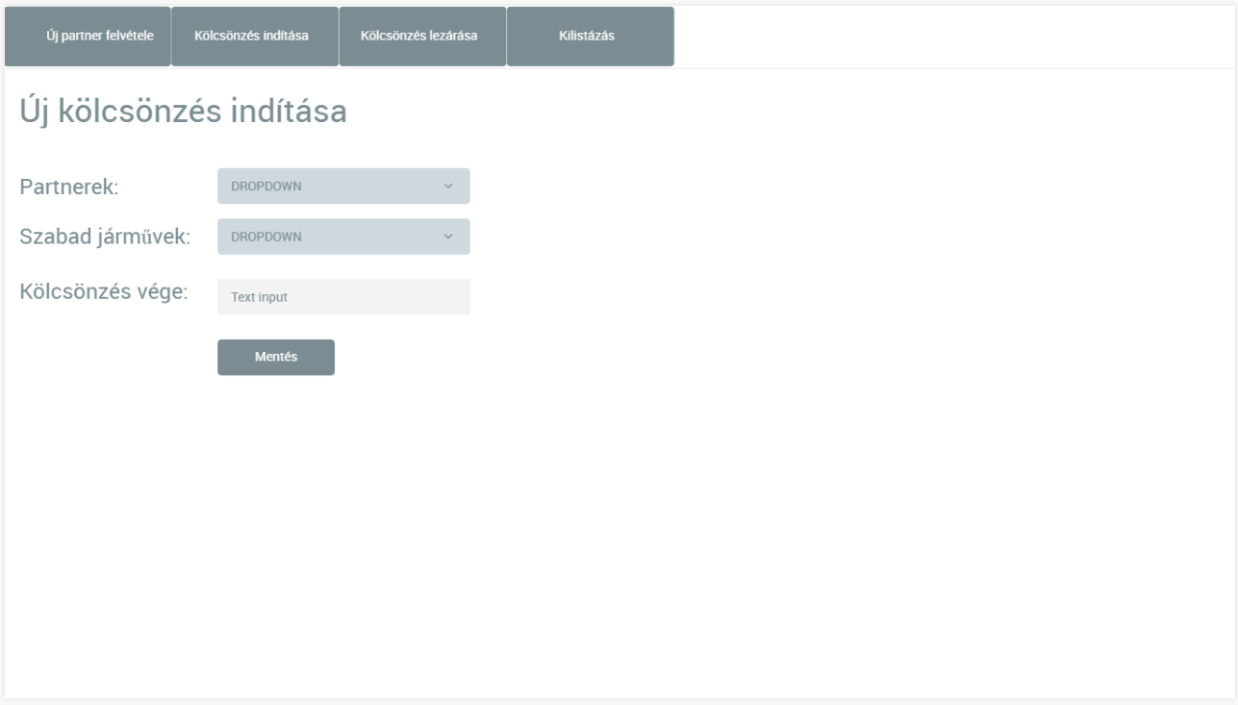

4. ábra

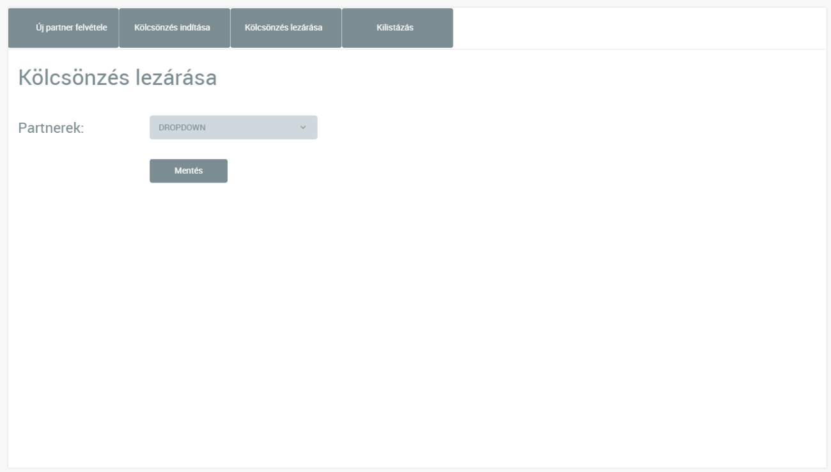

5. ábra

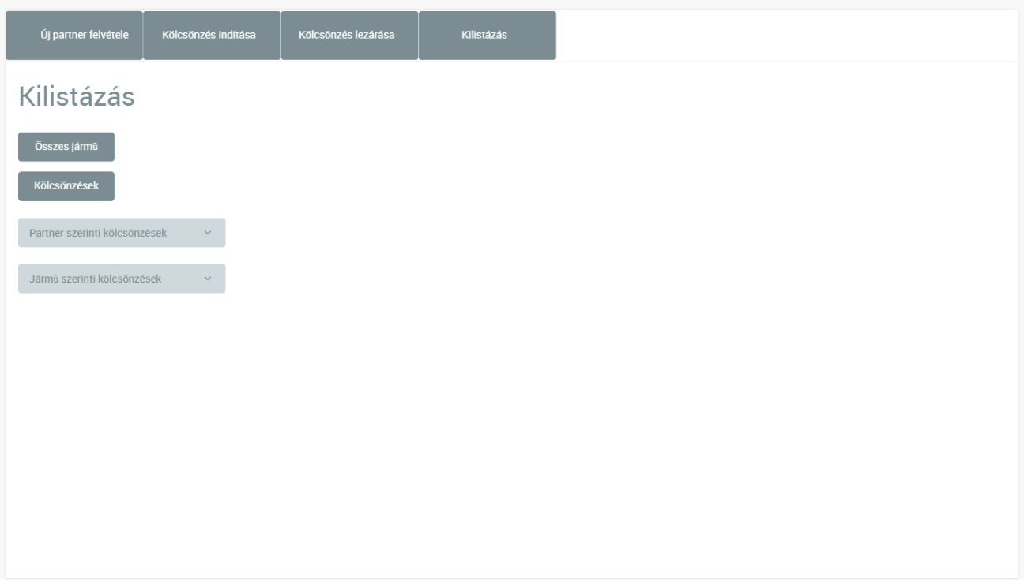

6. ábra